ПУБЛИЧНЫЙ ДОКЛАД
Муниципального образовательного учреждения для детей дошкольного и младшего школьного возраста
«Начальная школа – детский сад» с.п. Атажукино

Учредитель: Районное управление образования
Адрес: КБР Баксанский район с.п. Атажукино, ул. Катанчиева, 49
Индекс: 361521
Телефон: 886634-92-7-83
Электронный адрес: nschds-atajukino@yandex.ru

Образовательное учреждение открылось в 1988году как детский сад «Колосок». В 2004году получило статус: Муниципальное образовательное учреждение для детей дошкольного и младшего школьного возраста «Начальная школа - детский сад» с.п. Атажукино.
На территории НШДС имеется приусадебный участок, который расположен на открытом, хорошо освещенном пространстве, где выращиваются лук, горох, салат, укроп, свекла, редис, кабачки, капуста и др;
аптекарский огород с лекарственными травами. Его основная цель показать разнообразие лекарственных растений, их биологические особенности. Здесь растут мята, календула, душица, мать-и-мачеха и др.

Образовательная деятельность в дошкольных группах осуществляется по программе «Детство» под редакцией В.И. Логиновой, Т.И. Бабаевой, Н.А. Ноткиной и др. В начальной школе 1 класс осваивает программу «Перспективная начальная школа». 2-3 классы - общеобразовательную программу с элементами развивающего обучения «Школа – 2100».
В НШДС функционирует 6 дошкольных групп, их посещает 225 детей и 3 класса(69 учащихся). За время работы детский сад выпустил 520 воспитанников.
Состав семей воспитанников:
Полная - 189;
Неполная - 29;
Многодетная – 76.
Социальный статус родителей:
Служащие – 100;
Предприниматели – 56;
Рабочие - 85;
Неработающие – 53.
Контингент воспитанников социально благополучный.

Коллектив дошкольного образовательного учреждения:

Наименование раздела | Количество человек
Общее число педагогов | 27
Директор | 1
Заместитель директора по учебно-воспитательной работе | 1
Заместитель директора по воспитательной работе | 1
Воспитатели | 12
Учителя | 4
Инструктор по физкультуре | 1
Музыкальный руководитель | 1
Педагог-психолог | 1
Валеолог | 1
Хореограф | 1
Педагог дополнительного образования | 3

Наименование раздела | Возраст | Количество человек
Возраст | до 30 лет | 5
Возраст | 30-40 лет | 10
Возраст | свыше 40 лет | 9
Пол | Муж. | 1
Пол | Жен. | 23
Уровень профессионально-педагогической подготовленности | Высшая | 1
Уровень профессионально-педагогической подготовленности | Первая | 22
Уровень профессионально-педагогической подготовленности | Не имеет | 1

Наименование раздела | Уровень образования | Количество человек
Образование | Высшее | 12
Образование | Среднее профессиональное | 11
Образование | Незаконченное высшее | 1
Педагогический стаж работы | до 10 лет | 6
Педагогический стаж работы | до 20 лет | 10
Педагогический стаж работы | свыше 25 лет | 8

Органы управления образовательным учреждением:

1. Педагогический совет.
2. Общее собрание трудового коллектива.

Управление учреждения осуществляется в соответствии с законодательством Российской Федерации и Устава учреждения на основе принципов гласности, открытости демократии и самоуправления.
Структура управления традиционна. Главный орган управления – педагогический совет, которым руководит директор. В учреждении создан методический совет, объединяющий по микрогруппам, на добровольной основе педагогов, стремящихся осуществлять преобразования в учреждении на научной основе, руководствуясь концептуальными положениями, приказами.
В 2008 году был создан Управляющий совет – орган внутришкольного управления, в работе которого принимают участие учителя, родители, директор. Главная задача – определять стратегию развития своего учреждения и управлять им. Управляющий Совет учреждения является площадкой для диалога всех участников родительского комитета. С октября 2008 года работает сайт учреждения. Информация на сайте обновляется два раза в месяц. Родительский актив сформирован как общественный орган соуправления образовательным учреждением, созывается 2-3 раза в год и по мере необходимости для решения вопросов по созданию условий качественного образования, оздоровления и коррекции развития детей.

Условия организации образовательного процесса
МОУ НШДС имеет два блока: дошкольный и школьный.
Дошкольный блок представлен шестью возрастными группами для детей от 2,5 до 7 лет. Наполняемость дошкольных групп – от 25 до 30 воспитанников. Все группы оснащены грамотно построенной и качественной предметно-развивающей средой.

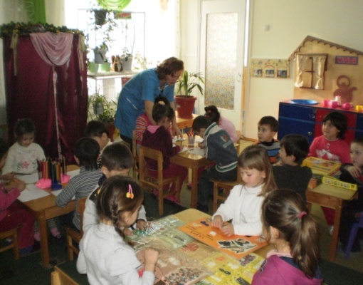

Школьный блок – 3 класса начальной школы. Наполняемость в классах – 25 учеников. Каждый класс оснащен столовой, зоной отдыха для детей,
теле-видео аппаратурой, компьютером. Продолжительность обучения 4 года. Обучение осуществляется по программам для детей младшего школьного возраста.
Всего в дошкольных группах укомплектовано 225 детей, в начальной школе – 69 ученика.
МОУ НШДС работает в режиме полного дня. Дошкольный модуль: 5-ти дневная рабочая неделя; школьный модуль – 6-ти дневная рабочая неделя; рабочий день – с 7.30 до 18.00.
Продолжительность учебной недели в первом классе – 5 дней. Занятия с дошкольниками и уроки в школе проводятся в соответствии с учебными планами, расписанием уроков в школе и сеткой занятий в дошкольном звене, которые разработаны согласно требованиям САНиПИН и утверждены Управлением образования местной администрации Баксанского района Продолжительность занятий с дошкольниками – от 10 до 30 минут, в соответствии с возрастными особенностями детей. В школе установлена продолжительность урока 40 минут (в первом классе: сентябрь – октябрь –
35 минут). В МОУ НШДС разработаны «Рекомендации по организации работы с дошкольниками и учащимися первого класса в адаптационный период» на основании письма Минобразования России от 25.09.2000 г. № 2021/11-13 и дополнений к нему. Причем, в первом классе учебная и игровая деятельность существуют параллельно, а во втором – третьем классах создаются развивающие зоны, как игровые, так и интеллектуальные.
В МОУ НШДС разработана и внедрена система психолого-педагогического сопровождения образовательного процесса, основанная на личностно-ориентированном подходе к всестороннему развитию личности. Вся работа построена на системе мониторинга, в которую входят психодиагностика, психопрофилактика. Психологическая служба ведет планомерную работу с воспитанниками, учащимися, родителями и педагогами. Психолого-педагогическая служба рекомендует детям и родителям выбор учебной программы, также организована помощь логопеда.
В МОУ НШДС выполняются все базовые дисциплины Федерального плана, а также регионального компонента – Кабардино-Балкарского.

Особенности учебного плана в школе первой ступени.
На первой ступени обучения занимаются 3 общеобразовательных класса, по программе (1-4) – 69 учащихся.
Учебный план МОУ НШДС с.п. Атажукино для 1-4 классов ориентирован на 4 – летний нормативный срок освоения общеобразовательных программ начального общего образования.
1 класс участвует в реализации стандарта II поколения по учебно-методическому комплекту «Перспективная начальная школа».
2-3 классы осваивают общеобразовательную программу с элементами развивающего обучения «Школа – 2100»:
- Информатика-1 н/ч.
- Математика- 4 н/ч.
Продолжительность учебного года:
1 класс – 33 учебные недели, 2-3 классы - 35 учебных недель. Продолжительность урока для 1 класса – 35 минут, для 2-3 – 45минут. Согласно требованиям СанПина в 1 классе вводится динамическая пауза после 2 урока. 1 класс работает по пятидневной учебной неделе.
Часы, рекомендованные на изучение регионального компонента, распределены следующим образом:
- во 2 – 3 классах на изучение предметов «Кабардинский язык», «кабардинское чтение» отводится 4 часа в неделю (кабардинский язык - 2 часа в неделю, кабардинское чтение -2 часа в неделю), а в 1-ом классе -3 часа (кабардинский язык- 2 часа в неделю, кабардинское чтение- 1 час в неделю).
Организация внеурочной деятельности учащихся 1 класса.
Отдельную часть учебного плана МОУ «НШДС» составляет внеурочная деятельность, осуществляемая во второй половине дня, в рамках реализации приоритетного национального проекта «Образование». Для ее организации используются различные формы: кружки, соревнования, конкурсы, проекты. Часы, отводимые на внеурочную деятельность, используются по заказу родителей (законных представителей) и желанию учащихся.
Внеурочная деятельность осуществляет взаимосвязь и преемственность общего и дополнительного образования как механизма обеспечения полноты и цельности образования.
Направления внеурочной деятельности.
Внеурочная деятельность в 1 классе МОУ «НШДС» представлена следующими направлениями:
- Художественно-эстетическое
- Научно-познавательное
- Военно-патриотическое
Цель художественно-эстетического направления состоит в том, чтобы дать возможность детям проявить себя, творчески раскрыться в области различных видов искусства и реализовывается в следующих формах:
-Хореография (национальные танцы).
-«Смотрю на мир глазами художника» (занятия изобразительным искусством).
Научно-познавательное направление представлено такими видами внеурочной деятельности:
- «Мир лекарственных растений» (экологические занятия,
экскурсии, сбор и составление гербария и т.д.)
- Кружок «Азбука общения»
- Кружок «Весёлый английский»
-«Я личность» (занятия по нравственному воспитанию личности).
Формой организации внеурочной деятельности по военно-патриотическому направлению являются занятие по пожарной безопасности и создание отряда юных пожарных. Также это направление совместно с проектной деятельностью реализуется во всех видах внеурочной деятельности. Они представляют собой содержательные приоритеты при организации внеурочной деятельности.
В НШДС накоплен значительный ресурс, позволяющий на новом уровне подойти к проблеме повышения качества образования, как общего, так и дополнительного, создать условия для решения противоречий между состоянием образовательного процесса и социальными ожиданиями.
Прием дошкольников в образовательное учреждение осуществляется на основании заявления родителей с 2,5 до 7 лет. В первый класс принимаются дети, согласно Закону «Об образовании», достигшие 6,6 лет к 1 сентября учебного года, при отсутствии противопоказаний по состоянию здоровья, но не позже достижения ими 8 лет. Дети, не достигшие 6,6 лет к началу учебного года, принимаются в первый класс по заявлению родителей и на основании приказа Управления образования Баксанского района. Обучение в начальной школе проводится в одну смену. Уроки начинаются в 8 ч. 30 мин. Во второй половине дня учащиеся занимаются самоподготовкой в группе продленного дня, проводятся ежедневные прогулки, состоящие из 4 частей, спортивные и клубные часы, организованы кружки по интересам.
Режим охраны соблюдается строго в соответствии с режимом работы учреждения. Имеется дневной охранник, кнопка тревожной сигнализации, камера видеонаблюдения.

Материально – техническая база

Материально- техническая база воспитательно – образовательного процесса в учреждении соответствует приоритетным направлениям.
Образовательное учреждение оснащено мягкой мебелью и жестким инвентарем. Имеется необходимое игровое и физкультурное оборудование, а также методическое обеспечение. При оформлении групповых комнат и классов педагоги учитывают требования безопасности используемого материала для здоровья детей, а так же возрастных особенностей детей и интересов педагогов.
В образовательном учреждении имеются технические средства: в каждой группе, классе, телевизор, DVD видео, музыкальный центр, пианино, 2 компьютеров, ксерокс, принтер, сканер.
В 2010 году образовательное учреждение произвело замену оборудования пищеблока, приобрели дошкольную мебель, спортивное оборудование, кукольную мебель для сюжетно-ролевых игр.
Имеется достаточное количество методической и учебной литературы, справочных пособий, учебно – наглядных пособий для обеспечения образовательного процесса.
В НШДС имеются прекрасно оснащенные кабинеты ИЗО-студия, экологический кабинет, музыкальный зал, музей, библиотека, для коррекционно-развивающей работы с детьми оборудован кабинет психолога.
Вид образовательного учреждения типа НШДС - это своего рода лаборатория педагогического опыта, преобразование идей преемственности в деятельность, которая может быть одинаково полезна для науки и практики современного образования. Позитивным моментом пребывания детей в НШДС является то, что обеспечивается целостное медико-психолого-педагогическое сопровождение в динамике различных возрастных физиологических и психологических особенностей детей. Создана образовательная среда, способствующая эмоционально-целостному, социально-личностному, эстетическому развитию детей дошкольной и школьной ступеней

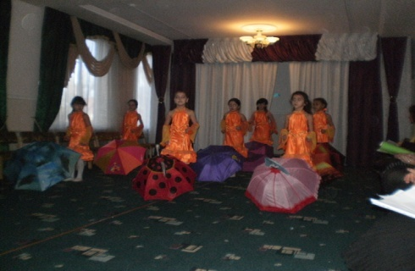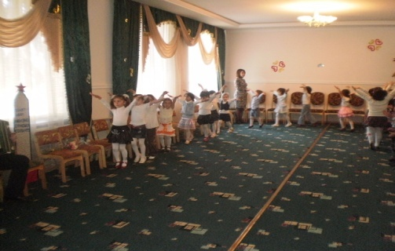

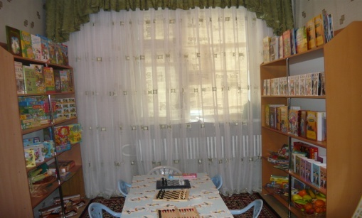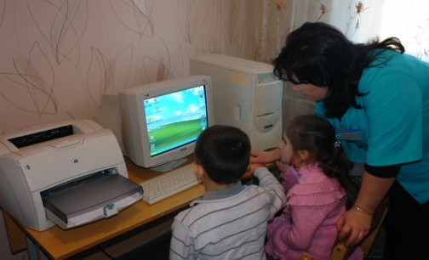

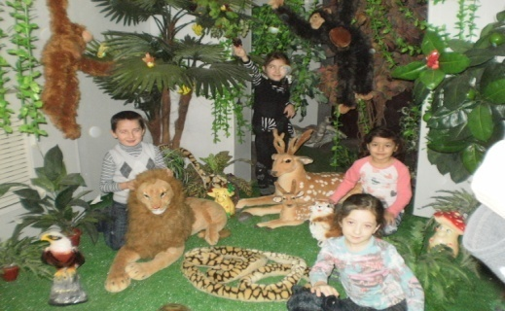

Содержание образования в МОУ НШДС
Система образования учреждения представляет собой совокупность взаимосвязанных, взаимодействующих преемственных образовательных программ (основных и дополнительных) разного уровня, направленности и государственных образовательных стандартов.
В дошкольном блоке в работе с детьми помимо комплексных федеральных программ, таких как «Детство» /под редакцией Логиновой В.И., Бабаева Т.И./ широко используют парциальные программы и учебно-методические пособия, рекомендуемые министерством образования Российской Федерации, такие как: «Краеведение» /Шадова А.П../;
«Кабардинский язык» /Ацканова Р.Н./; «Добро пожаловать в экологию» /Воронкевич О.А./; и другие. Школьная ступень использует в работе с детьми образовательную программу с элементами образовательной модели «Школа 2100».
Педагоги нашего учреждения используют в своей работе передовые педагогические технологии, обучение и совместную проектную деятельность с детьми. Результатом инновационной деятельности педагогов являются:
- развитие самостоятельности мышления дошкольников и школьников младшей ступени;
- умения решать противоречия и проблемные ситуации;
- развитие творческого мышления, воображения, восприятия, внимания, коммуникативных навыков.
В учреждении функционирует развитая система дополнительного образования кружки: «Умелые руки», «Брейк- Данс», «Веселый английский», «Азбука общения», «Национальный танец».
В настоящий момент педагогический коллектив работает в инновационном режиме по применению технологий ТРИЗ, осуществляя интеграцию с разделами образовательной программы.
В дошкольном модуле:
Владимирова Т.В. «Шаг в неизвестность»;
Сидорчук Т.А. «Творческие задания «Золотого ключика»;
Сидорчук Т.А., Гуткович И.Я. «Сборник дидактических игр по формированию системного мышления дошкольников»;

Система оценки
- Руководство учреждением осуществляется в соответствии с нормативно-правовыми документами и с Типовым положением об образовательном учреждении для детей дошкольного и младшего школьного возраста;
- деятельность образовательного учреждения направлена на выполнение Устава МОУ НШДС, законодательства РФ и образовательных программ;
- в НШДС имеется программа развития на перспективу;
- соблюдается исполнительская и финансовая дисциплина, правила по охране труда и пожарной безопасности, обеспечивается безопасность жизнедеятельности воспитанников и сотрудников;
- соблюдается общее санитарно-гигиеническое состояние (питьевой, световой, тепловой и воздушный режимы соответствуют требованиям Госсанэпиднадзора);
- соблюдаются социальные гарантии участников образовательного процесса;
- используются современные формы организации образовательного процесса;
- созданы организационные условия реализации индивидуального подхода к ребенку;
- обеспечивается баланс между занятиями, регламентированной деятельностью и свободным временем ребенка;
- осуществляется координация в воспитании и обучении детей с их родителями (другими членами семьи);
- используются информационные технологии управления.
Управленческая система учреждения представлена в лице директора НШДС Тезадовой Карины Мухамедовны, Почетного работника общего образования РФ, имеет высшую квалификационную категорию. Управленческая система состоит из взаимосвязанных между собой коллективов: педагогического, родительского, вспомогательного и обслуживающего персонала. В основе управленческой деятельности лежит разработка, принятие и реализация управленческого решения. Цель управления – создание комфортных условий для всех участников педагогического процесса, т. е. создание адаптивных условий для развития личности.
Управление НШДС строится на принципах единоначалия и самоуправления. Формами самоуправления являются: Управляющий совет, Попечительский совет, Педагогический совет, общее собрание трудового коллектива.
Управляющий совет действует в соответствии с Уставом, положением об Управляющем совете, который утвердил Положение о распределении стимулирующей части ФОТ, рассматривал и утверждал представленные директором НШДС результаты мониторинга профессиональной деятельности каждого педагога и определял размер стимулирующей надбавки каждому педагогу; участвовал в подготовке и утверждении публичного доклада, регламентировал доступ в сети Интернет МОУ НШДС с.п. Атажукино.
Методическая работа
Методическая работа в МОУ НШДС занимает особое место в системе управления образовательным учреждением, так как, прежде всего, способствует активизации личности, развитию творческого начала, повышению педагогического мастерства. Все ее разнообразные формы направлены на повышение квалификации педагога, на пополнение его теоретических и практических знаний. Постоянная связь между содержанием методической работы и результатами работы педагогов обеспечивает непрерывный процесс совершенствования профессионального мастерства каждого педагога. Одной из главных целей является создание группы единомышленников. Такой коллектив в МОУ НШДС сформирован, и он успешно реализует основные направления деятельности в области образования.
На базе нашего учреждения в 2010-2011 учебном году провели два районных семинара по самым разным аспектам деятельности педагогов, методистов, узких специалистов.
Такие как:
- 21.12.2010г. районный семинар "Активизация познавательной деятельности младшего школьника" – педагог-психолог Хежева Г.А.
- 05.04.2011г. районный семинар воспитателей дошкольных групп на тему: «Методика использования современных информационных технологий в воспитательно-образовательном процессе».
Занятие провели:
- Жемухова Аэлита Хасаншевна во 2 младшей группе по математике
на тему: "Чудо-дерево";
- Аутлова Мадина Лостанбиевна в старшей группе по развитию речи
на тему: "Сказочные сны".
Конкурсы:
- II Республиканский конкурс организаторов воспитательного процесса
"Лучший организатор воспитательной работы" в номинации:
"Лучший воспитатель дошкольного образовательного учреждения"
1 место заняла воспитатель МОУ НШДС с.п. Атажукино Тезадова Людмила Мулидовна.

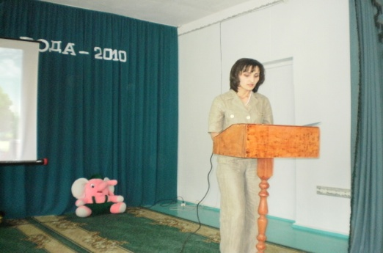
В Районном конкурсе «Лучшая групповая комната» МОУ НШДС заняла
1 место
Достижения воспитанников МОУ НШДС

№  п/п | Ф.И.О. учащегося | Название конкурса | Класс | Место | Ответственный
 | Районные
1 | Соблирова Арина | «Юное дарование района-2011» | 3 | 1 | Желдашева Л.А.
2 | Молова Милана | Игра-конкурс «Русский медвежонок» | 2 | 1 | Абазова Д.И.
3 | Шурдумова Алина | Игра-конкурс «Русский медвежонок» | 2 | 1 | Абазова Д.И.
4 | Архестов Аслан | Игра-конкурс «Русский медвежонок» | 2 | 1 | Абазова Д.И.
5 | Дикинов Олег | Игра-конкурс «Русский медвежонок» | 3 | 2 | Желдашева Л.А.
6 | Кармоков Иль-Нур | Игра-конкурс «Русский медвежонок» | 3 | 2 | Желдашева Л.А.
7 | Дикинов Олег | Районный этап республиканского конкурса детского рисунка, посвященного деятельности органов внутренних дел | 3 | 1 | Желдашева Л.А.
8 | Команда учащихся  ( Архестов Аслан, Шорова Алёна) | Районный этап Всероссийского историко-литературного конкурса «Кавказ в жизни Л.Н. Толстого» | 2,3 | 1 | Желдашева Л.А.  Абазова Д.И.
9 | Нахушева Карина | Конкурс детско-юношеских творческих работ «Психология здоровья», номинация «Лучший сценарий» | 3 | 1 | Желдашева Л.А.
10 | Архестов Аслан | Конкурс детско-юношеских творческих работ «Психология здоровья», номинация «Лучшее эссе» | 2 | 2 | Абазова Д.И.
11 | Кармоков Иль-Нур | 6 районная конференция НОУ «Эврика» | 3 | 1 | Желдашева Л.А.
12 | Соблирова Милана | Конкурс «Псэу, еф1ак1уэ, си Къэбэрдей» номинация «Моя родословная» | 3 | 1 | Желдашева Л.А.
13 | Дикинов Олег | Конкурс «Псэу, еф1ак1уэ, си Къэбэрдей» номинация «Тестовые задания по окружающему миру» | 3 | 1 | Желдашева Л.А.
14 | Команда учащихся | Конкурс «Псэу, еф1ак1уэ, си Къэбэрдей» номинация «Театр» | 3 | 1 | Желдашева Л.А.
15 | Команда учащихся | Конкурс «Псэу, еф1ак1уэ, си Къэбэрдей» номинация «Декоративно-прикладное искусство» | 2 | 1 | Абазова Д.И.
16 | Сижажева Дисана | Конкурс «Псэу, еф1ак1уэ, си Къэбэрдей» номинация «Конкурс рисунков» | 1 | 2 | Сижажева М.А.
17 | Молова Аида | Районный этап Четвёртого Международного детско-юношеского конкурса-фестиваля изобразительного искусства «Сокровище Нартов» | 3 | 1 | Желдашева Л.А.
18 | Шорова Алёна | Районный этап Всероссийского детского экологического форума «Зелёная планета2011»  Номинация «Жизнь леса и судьбы людей» | 3 | 1 | Желдашева Л.А.
19 | Шогенов Алибек | Районный этап Всероссийского детского экологического форума «Зелёная планета2011»  Номинация «Зелёная планета глазами детей» | 3 | 1 | Желдашева Л.А.
20 | Апшев Алан | Районный конкурс рисунков, посвящённый деятельности органов внутренних дел сотрудников полиции | 2 | 1 | Абазова Д.И.
21 | Сижажева Дисана | Районный конкурс рисунков, посвящённый деятельности органов внутренних дел сотрудников полиции | 1 | 2 | Сижажева М.А.
22 | Команда учащихся | Конкурс «В вихре танца» Номинация «Национальный танец» | 3 | 1 | Желдашева Л.А.,  Нахушева М.Б.
23 | Команда учащихся | Конкурс «В вихре танца» Номинация «Восточные танцы» | 3 | 2 | Желдашева Л.А.
24 | Кармоков Иль-Нур | Конкурс «Сказочный принц-2011» | 3 | 1 | Желдашева Л.А.
 | Республиканские
1 | Молова Милана | Игра-конкурс «Русский медвежонок» | 2 | 1 | Абазова Д.И.
2 | Шурдумова Алина | Игра-конкурс «Русский медвежонок» | 2 | 1 | Абазова Д.И.
3 | Кармоков Иль-Нур | XII Республиканская конференция учащихся «Малые чтения НОУ «Сигма»  Первые шаги в науку» | 3 |  | Желдашева Л.А.
4 | Дикинов Олег | XII Республиканская конференция учащихся «Малые чтения НОУ «Сигма»  Первые шаги в науку» | 3 |  | Желдашева Л.А.
5 | Соблирова Арина | XII Республиканская конференция учащихся «Малые чтения НОУ «Сигма»  Первые шаги в науку» | 3 |  | Желдашева Л.А.
6 | Дикинов Олег | Интеллектуальный познавательный творческий конкурс «Край мой родной» | 3 | 1 | Желдашева Л.А.
7 | Соблирова Арина | Интеллектуальный познавательный творческий конкурс «Хочу всё знать» | 3 |  | Желдашева Л.А.
8 | Нахушева Карина | Интеллектуальный познавательный творческий конкурс «Хочу всё знать» | 3 |  | Желдашева Л.А.

Достижения учреждения и его воспитанников неоднократно освещались КБ Телевидением и прессой.
Сохранение и укрепление здоровья

Воспитательный и образовательный процесс в МОУ НШДС строится с учетом реализации здоровьесберегающих технологий. Ведется большая работа по профилактике и снижению заболеваемости детей:
в каждой возрастной группе и классах проводится дыхательная и корригирующая гимнастика, витаминотерапия, соблюдается режим проветривания и прогулок, часто болеющие дети находятся на постоянном контроле у медиков. Система здоровьеохранной деятельности базируется на комплексной оценке здоровья детей, деятельности по созданию здоровьесберегающего образовательного процесса, различных видов лечебно-оздоровительных мероприятий.
В нашем образовательном учреждении разработана модель здоровьесберегающей деятельности.
Модель
двигательно-оздоровительного режима
начальной школы – детского сада

Виды двигательной активности |  | Особенности организации
 |  | Детский сад | Начальная школа
1 | Физкультурные занятия | 3 раза в неделю | 2 раза в неделю
2 | Утренняя гимнастика | ежедневно | Ежедневно на улице
3 | Подвижные игры | В течение дня | На переменах
4 | Двигательная разминка | Между занятиями с преобладанием статической подвижности | После 2 урока ежедневно
5 | Физминутка | Ежедневно на занятиях | Ежедневно на уроках
6 | Оздоровительный бег | Ежедневно на прогулках | На уроках физкультуры
7 | Индивидуальная работа по развитию движений | Во время прогулки, в режимные моменты | На уроках физкультуры
8 | Гимнастика после сна | ежедневно | -
9 | Самостоятельная двигательная деятельность | Ежедневно в помещении и на улице | Ежедневно
10 | Физкультурный досуг | 2 раза в месяц | 1 раз в месяц
11 | Прогулки на свежем воздухе | В соответствии с режимом и возрастом | ГПД
12 | Проветривание групп, классов | Ежедневно | Ежедневно
13 | Выполнение санитарно-гигиенических норм, температурного режима в течение дня | Ежедневно
14 | Закаливающие процедуры:  - ходьба по дорожкам | Ежедневно до и после сна
15 | Профилактика плоскостопия | Ежедневно до и после сна | Ежедневно
16 | Профилактика нарушений осанки | Ежедневно | Ежедневно
17 | Дыхательная гимнастика | Ежедневно | Ежедневно
18 | Точечный массаж | Ежедневно | -
19 | День здоровья | 4 раза в год | 4 раза в год
20 | Физкультурно-спортивные праздники | 3 раза в год | 2 раза в год
21 | Спортивные соревнования | 1-2 раза в год | ГПД, 1 раз в неделю
22 | Родительское собрание | 2 раза в году | 2 раза в году
23 | Консультации для родителей | В течение года | В течение года
24 | Участие родителей в физ.-оздоровительных мероприятиях | В течение года | В течение года

У каждого ребенка в учреждении имеется «Паспорт здоровья», где отражаются результаты физического развития ребенка, и указывается группа здоровья. На диаграммах можно увидеть и сделать анализ физического состояния детей в школе и детском саду.
Группы здоровья
учащихся 1-3 классов
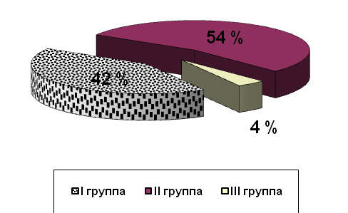

Группы здоровья детей
дошкольного возраста

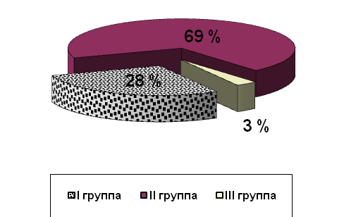
Анализируя итоги состояния здоровья детей, прослеживается положительная динамика. Эта динамика отражена в таблице.

Показатели заболеваемости
(пропущено одним ребенком за год)
 | 2008 – 2009 | 2009 – 2010 | 2010 – 2011
Школа | 1,4 | 1,5 | 1,6
Детский сад | 4,9 | 5,6 | 5,7

В образовательный процесс воспитанников и обучающихся НШДС широко внедряются профилактические программы здорового образа жизни. Обеспечиваются каждому ребенку наиболее комфортные условия для обучения и развития. Создаются условия для развития и сохранения психофизического здоровья ребенка, взаимодействия с психолого-педагогической службой. Уровень социализации личности дошкольника во многом зависит от полноценного физического воспитания. Исходя из принципа «Здоровый ребенок - успешный ребенок» коллектив считает невозможным решение проблемы воспитания социально-адаптированной личности без осуществления системы мероприятий по оздоровительной работе и физическому воспитанию детей. Поэтому в настоящее время в качестве одного из приоритетных направлений педагогической деятельности выделяется создание здоровьесохраняющей среды в условиях детского сада.

Организация питания в МОУ НШДС
Здоровье детей невозможно обеспечить без рационального питания, которое является необходимым условием их гармоничного роста, физического и нервно-психического развития, устойчивости к действию инфекций и других неблагоприятных факторов внешней среды. Кроме того, правильно организованное питание формирует у детей культурно-гигиенические навыки, полезные привычки, так называемое рациональное пищевое поведение, закладывает основы культуры питания.
Основную часть суточного рациона питания дети получают именно в НШДС. Поэтому основными принципами организации питания в НШДС служат:
- Энергетическая ценность рациона, соответствующая энергозатратам детей.
- Сбалансированность рациона.
- Максимальное разнообразие рациона.
- Правильная технологическая и кулинарная обработка продуктов и блюд, обеспечивающая сохранность исходной пищевой ценности.
- Исключение из рациона продуктов и блюд, способных оказывать раздражающее действие на слизистую органов пищеварения, а также продуктов, которые могли бы привести к ухудшению здоровья у детей с хроническими заболеваниями.
- Обеспечение санитарно-эпидемиологической безопасности питания.

Медицинская деятельность
Основной задачей медицинского персонала МОУ НШДС является четкая организация работы по наблюдению за состоянием здоровья. Важный этап – проведение профилактических мероприятий, направленных на обеспечение правильного физического и нервно-психического развития и снижение заболеваемости. Медицинский персонал также занимается просветительной работой с воспитателями и родителями. В настоящее время идет постоянный поиск новых методов оздоровления в условиях детского сада. Основная задача – снижение числа острых и хронических заболеваний у детей.

Основные направления ближайшего развития НШДС

Принципиально важным для результативной работы МОУ НШДС можно считать следующее:
- Программу развития МОУ НШДС в области педагогики оздоровления
- создание условий для эффективной интеграции профилактических и оздоровительных технологий в воспитательно – образовательный процесс;
- реализация в практике работы МОУ здоровьесберегающих технологий;
2. Моделирование воспитательно – образовательного процесса как системы, помогающей саморазвитию личности;
3. Сплоченный общностью цели коллектив – дети, педагоги, родители;
4. Материально-техническая база, достаточная для формирования оптимальной физкультурно-оздоровительной среды;
5. Систематический анализ состояния здоровья, темпов физического развития детей разных возрастных групп;
6. Внедрение динамической модели двигательного режима, соответствующего анатомо-физиологическим и психологическим характеристикам разного контингента детей;
7. Целенаправленное формирование двигательных способностей детей;
8. Повышение мотивации и интереса у дошкольников к регулярным физическим упражнениям и спортивным играм;
Разнообразие видов деятельности, интегрированный подход в обучении, способствующий формированию всесторонне развитого ребенка, выполнение годовых задач – все это повышает компетентность и профессиональные качества педагогов НШДС и способствует успешной работе коллектива и положительной динамике показателей развития наших воспитанников.

